Navn: Arial, bold
Brødtekst

Dato, Arial bold
Tid og sted
Brødtekst

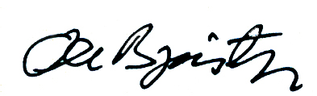
_________________________
Ole Bjørstorp, borgmester

